21 maja 2020 klasa 5a

Temat: Prostopadłościany i sześciany.

Cele lekcji:
Uczeń zna:
- pojęcie prostopadłościanu oraz sześcianu,
- elementy budowy prostopadłościanu oraz sześcianu.
Uczeń umie:
- wyróżniać prostopadłościany (sześciany) spośród brył,
- wskazywać elementy budowy prostopadłościanu (sześcianu),
- wskazywać ściany (krawędzie) równoległe i prostopadłe,
- obliczać sumę krawędzi prostopadłościanu i sześcianu,
Notatka z lekcji:
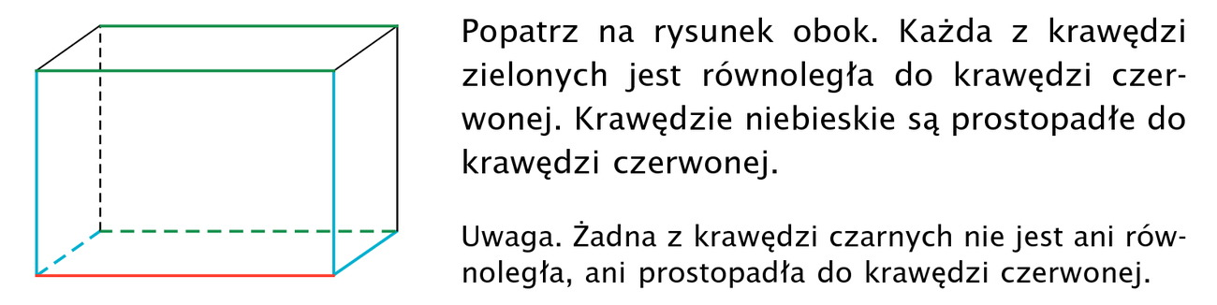
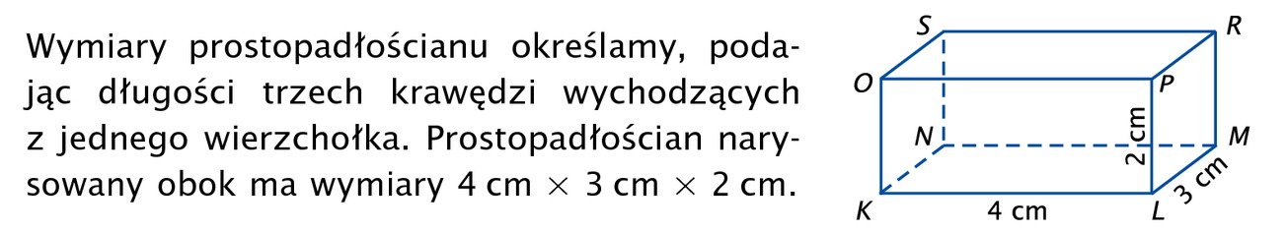

Zad.1 str. 225
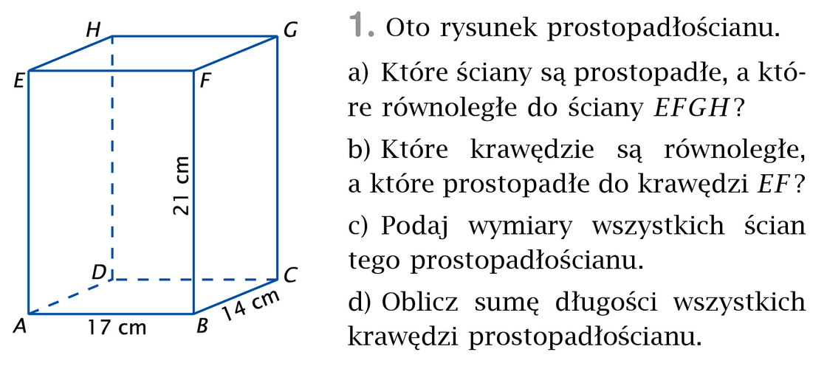
- Prostopadłe: EFBA, FGCB, GHDC, HEAD
Równoległe: ABCD
- Prostopadłe: EA,FB, GC, HD
Równoległe: HG, AB, DC
- 17cm x 14 cm, 14 cm x 21 cm, 17 cm x 21 cm
- S = 14 cm * 4 + 17 cm * 4 + 21 cm * 4 = 56 cm + 68 cm + 84 cm = 208 cm

Zad 2 str. 225
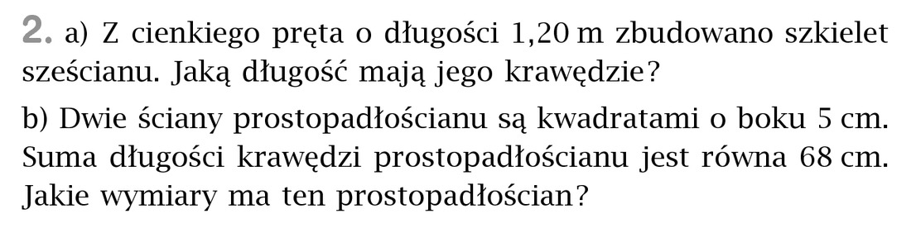
- 1,20 m : 12 = 0 ,1 m = 10 cm
- 68 cm – 5 cm *8 = 68 cm – 40 cm = 28 cm
28 cm : 4 = 7 cm
5 cm x 5 cm x 7 cm

Samodzielnie wykonujemy w zeszycie ćwiczeń zadanie 1,2,3,4,5 str. 119

